PREFEITURA MUNICIPAL DE VITÓRIA DA CONQUISTA
Secretaria Municipal de Administração

Secretaria Municipal de Desenvolvimento Social
www.pmvc.ba.gov.br

EDITAL 02/2018

SELEÇÃO TEMPORÁRIA - SEMDES

Declaração compatibilidade de horário em caso de outros vínculos
de trabalho (cargo, emprego ou função).

Função:

Contratado:

Declaro, para os devidos fins e sob as penas da lei, que tenho total disponibilidade de carga
horária, independentemente de qualquer vínculo de trabalho (cargo, emprego ou função).

Vitória da Conquista BA, ........ de ..............................de | 2021.

(Assinatura do Contratado)

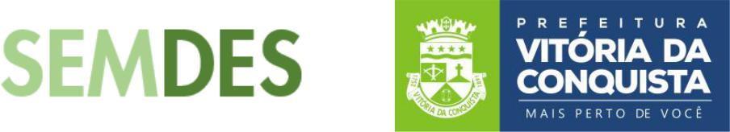
Avenida Juracy Magalhães, n° 182, Jurema Fone: (77) 3429-9401

CEP: 45023-490 - Vitória da Conquista – Bahia semdes@pmvc.ba.gov.br

www.pmvc.ba.gov.br

